Oficio N° 20.315

rrp/cga

S.10ª/373ª

VALPARAÍSO, 8 de abril de 2025

Tengo a honra comunicar a US. que la Cámara de Diputados, en sesión del día de hoy, a solicitud del diputado Luis Cuello Peña y Lillo, acordó remitir a la Comisión de Hacienda, una vez que sea despachado por la Comisión que US. preside, el proyecto de ley que modifica la Carta Fundamental para someter a nuevos requisitos el pago de la dieta a los ex Presidentes de la República, correspondiente al boletín N° 17.453-07.

En consecuencia, para el cumplimiento del propósito antes señalado, solicito a US. instruir que el expediente de tramitación del proyecto sea remitido en su oportunidad a la referida comisión.

Lo que pongo en vuestro conocimiento, por orden del señor Presidente de la Cámara de Diputados, y en virtud del referido acuerdo.

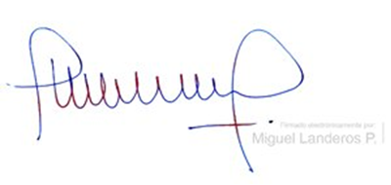

MIGUEL LANDEROS PERKIC

Secretario General de la Cámara de Diputados